Checkbox, List, Choice

1. 請參考投影片內容，建立以下視窗應用程式

請將1.程式**執行結果**截圖置入作業中、2.程式**原始檔**置入作業中

1. 建立各種樣式的Checkbox
   1. 使用建構式 public Checkbox()建立，顯示文字為Checkbox0、並設定核取狀態為選取
   2. 使用建構式 public Checkbox(String label)建立，顯示文字為Checkbox1、並設定核取狀態為未選取
   3. 使用建構式 public Checkbox(String label, boolean state)建立，顯示文字為Checkbox2、並設定核取狀態為選取
   4. 建立CheckboxGroup 內有 3個 Checkbox，分別為
      1. 使用建構式 public Checkbox()建立，顯示文字為Checkbox3、並設定核取狀態為選取
      2. 使用建構式 public Checkbox(String label, boolean state, CheckboxGroup group)建立，顯示文字為Checkbox4、並設定Enabled為false
      3. 使用建構式 public Checkbox(String label, CheckboxGroup group ,boolean state)建立，顯示文字為Checkbox5
      4. 並請針對上述3個Checkbox加上Item Event Listener，點選Checkbox產生事件動作並列印出該Checkbox的label文字

一張含有 螢幕擷取畫面 的圖片

描述是以非常高的可信度產生一張含有 螢幕擷取畫面 的圖片

描述是以非常高的可信度產生一張含有 螢幕擷取畫面 的圖片

描述是以非常高的可信度產生一張含有 螢幕擷取畫面 的圖片

描述是以非常高的可信度產生

1. 建立各種樣式的List
   1. 建立List，具有5個項目，不允許複選，預設選取項目為第3項
   2. 建立List，具有10個項目，可顯示列數為6，允許複選，預設選取項目為第2,4,6項
   3. 並請針對上述2個List加上Item Event Listener，點選List產生事件動作並列印出該List的總項目數與被選取到哪些項目了

一張含有 螢幕擷取畫面 的圖片

描述是以非常高的可信度產生一張含有 螢幕擷取畫面 的圖片

描述是以非常高的可信度產生一張含有 螢幕擷取畫面 的圖片

描述是以非常高的可信度產生一張含有 螢幕擷取畫面 的圖片

描述是以非常高的可信度產生一張含有 螢幕擷取畫面 的圖片

描述是以非常高的可信度產生

1. 請參考ID_UI.class，並撰寫具有良好的使用者互動介面的身份證字號產生程式

執行方式為在cmd.exe視窗下鍵入 java ID_UI

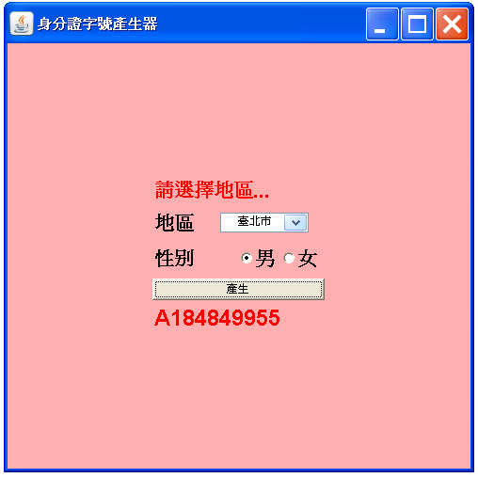

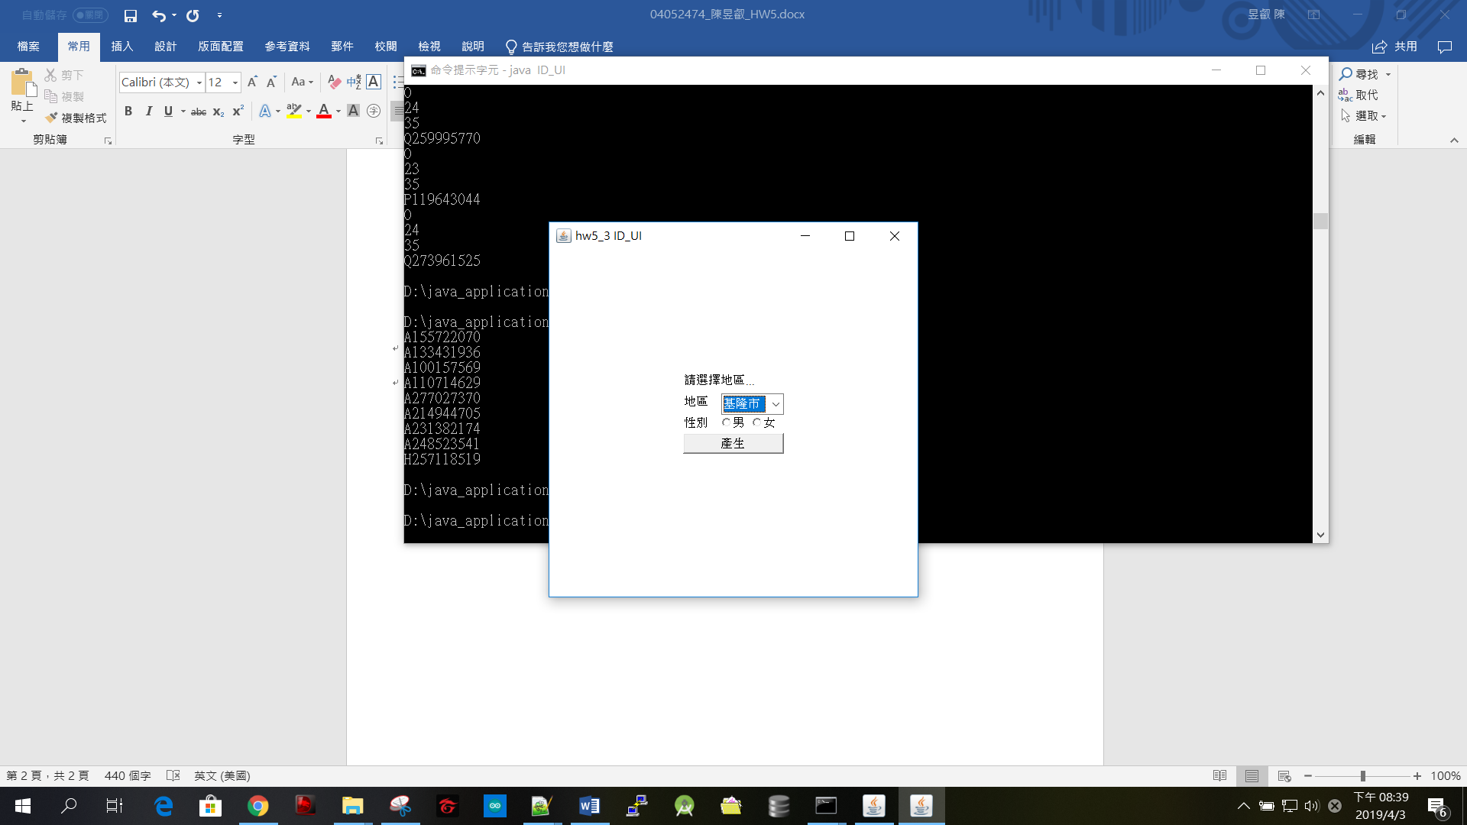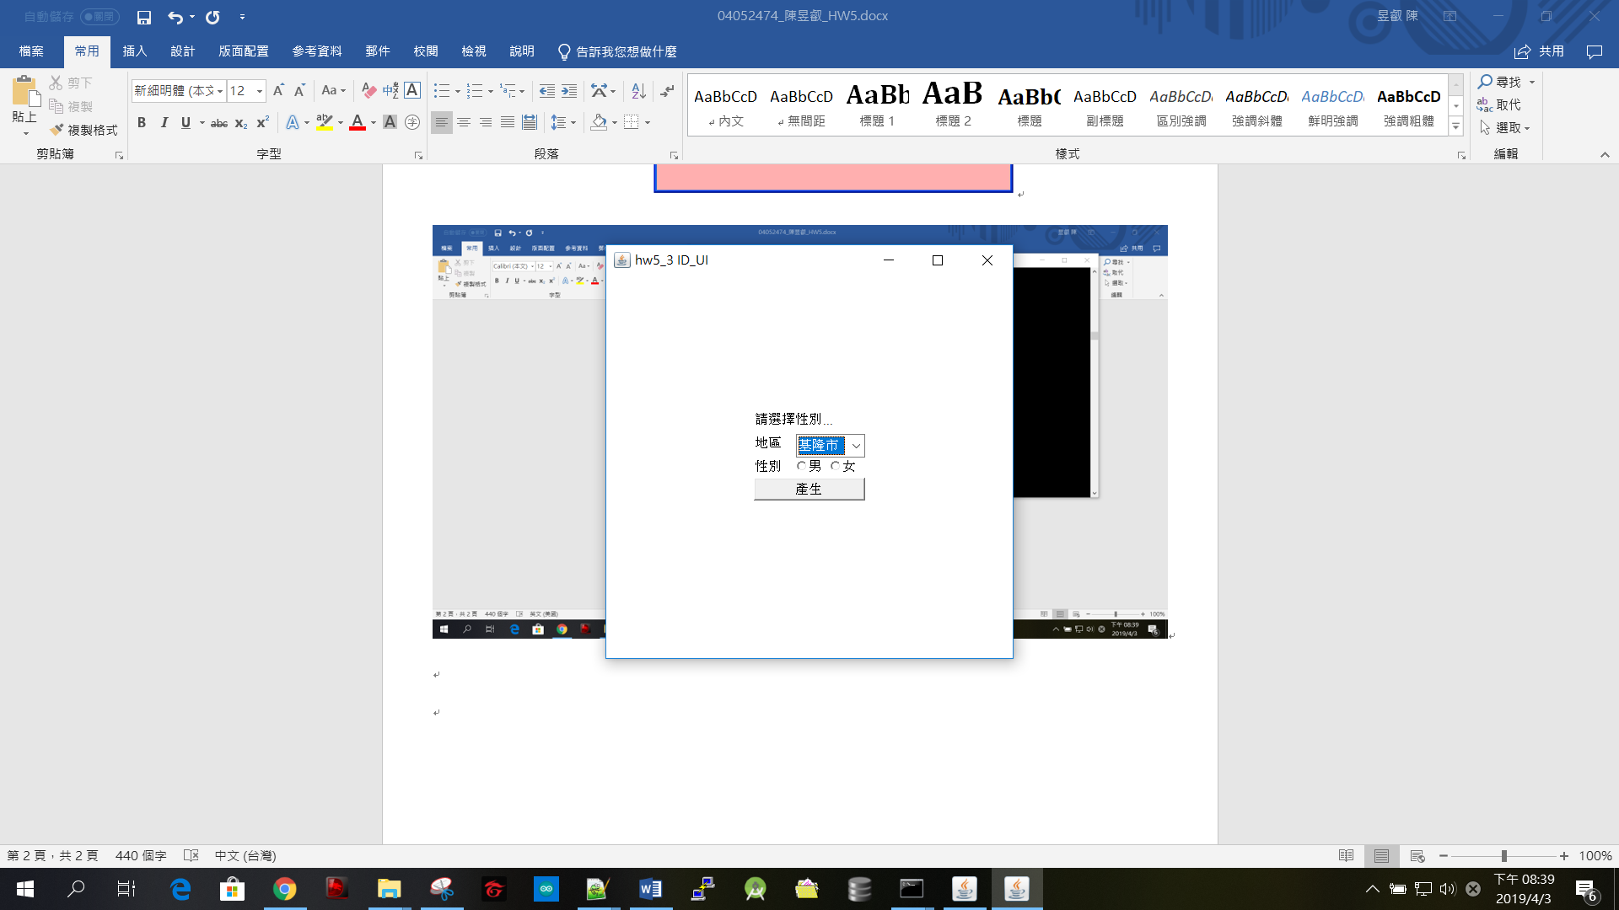

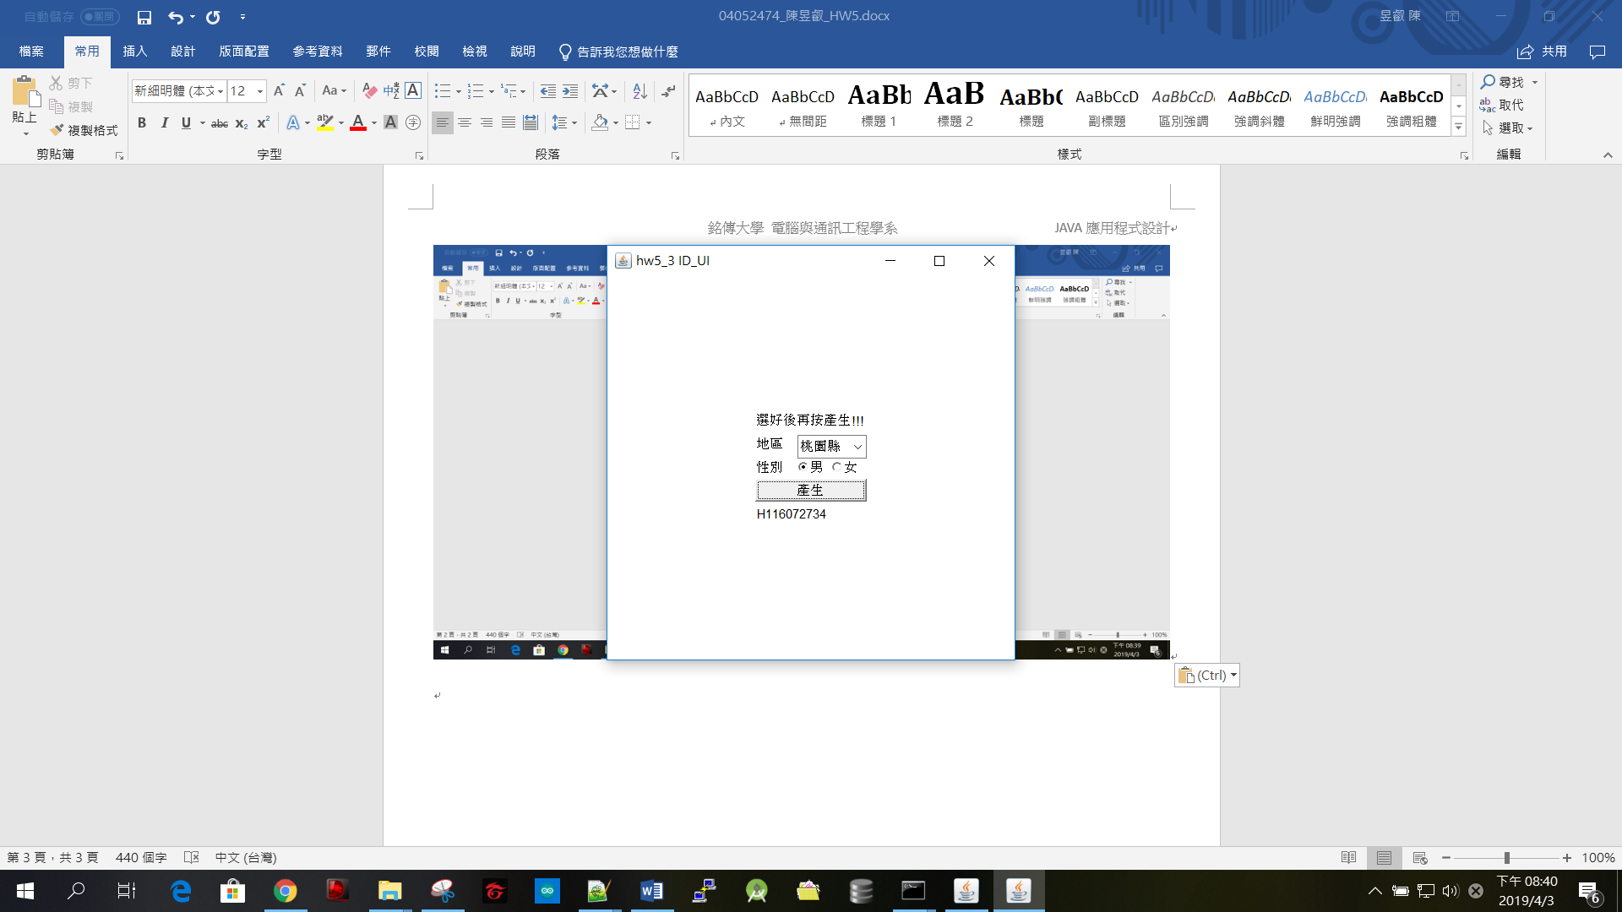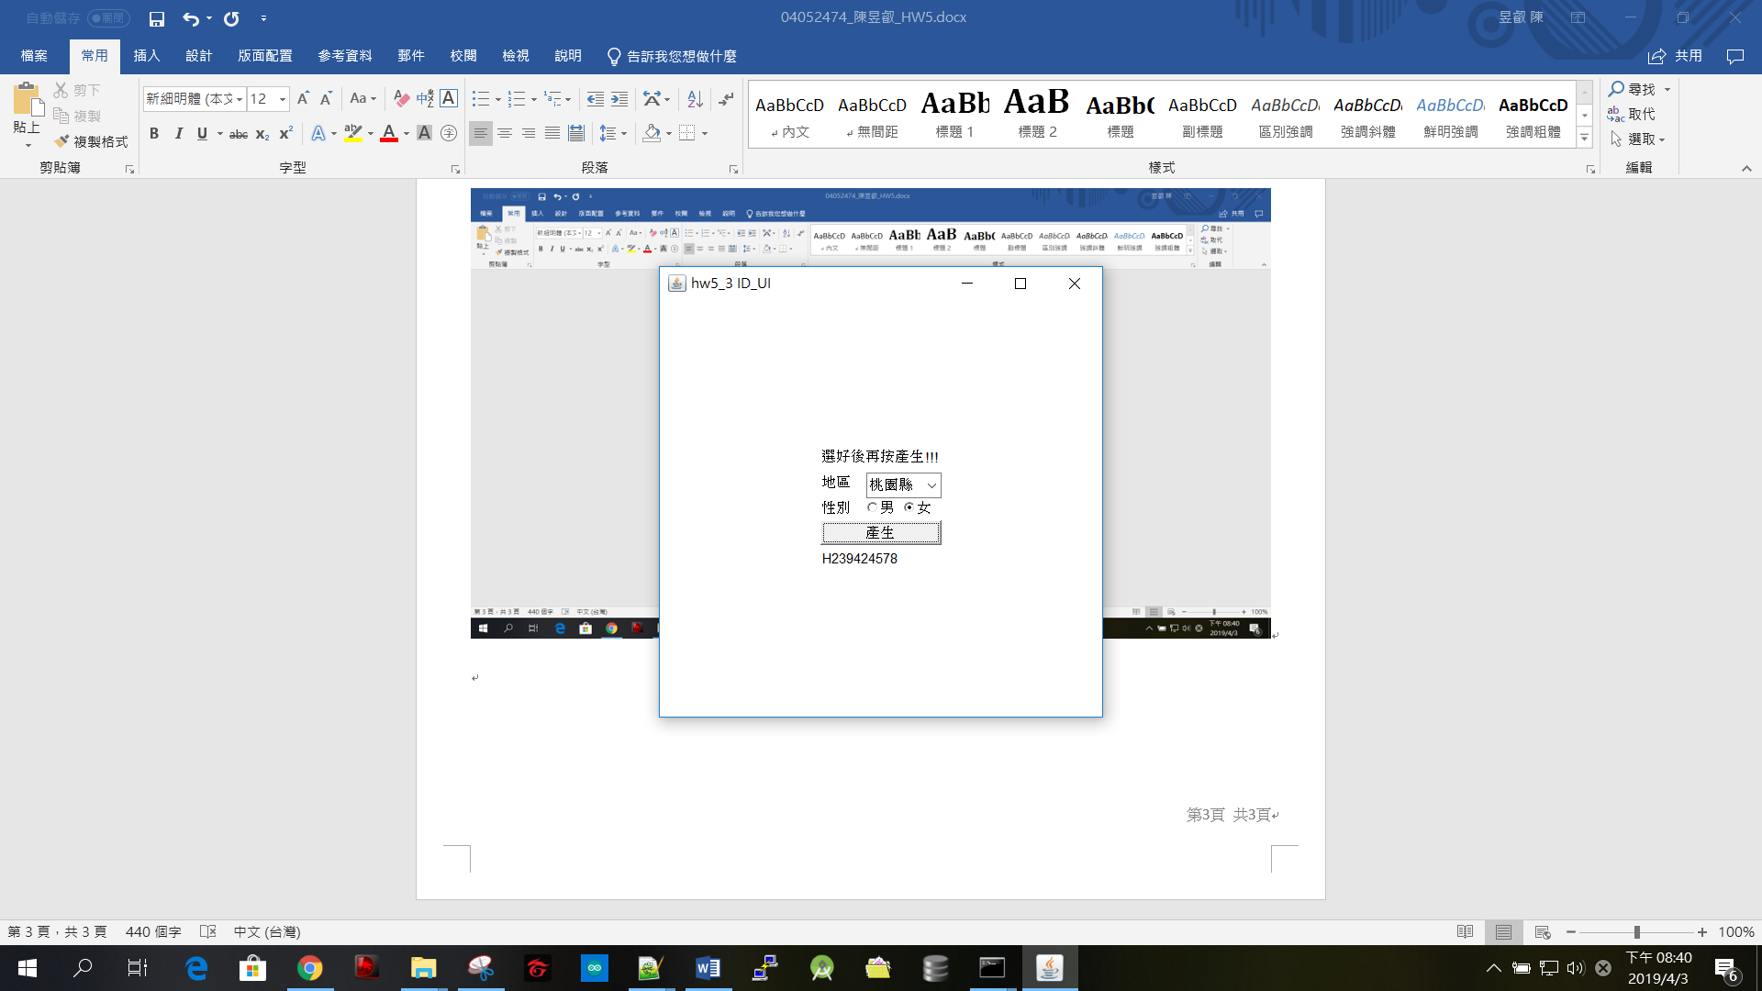

一張含有 螢幕擷取畫面 的圖片

描述是以非常高的可信度產生一張含有 螢幕擷取畫面 的圖片

描述是以非常高的可信度產生一張含有 螢幕擷取畫面 的圖片

描述是以非常高的可信度產生一張含有 螢幕擷取畫面 的圖片

描述是以非常高的可信度產生一張含有 螢幕擷取畫面 的圖片

描述是以非常高的可信度產生一張含有 螢幕擷取畫面 的圖片

描述是以非常高的可信度產生

================================================================================

參考的身分證產生程式

=================================================================================

